綠界科技線上金流模組 For ECMall 2.X 版
版本日期 | 版本 | 說明
2012/08/31 | 0.05 | 新增ECPay線上刷卡分期3、6、12期，歐付寶Allpay付款，支付寶Alipay付款，銀聯卡Unionpay信用卡付款，並將所有付款模組加上電子發票功能。
2012/05/24 | 0.04 | 所有交易金額將強制四捨五入轉到整數位。
2011/11/07 | 0.04 | 加入統一超商(ibon)代碼繳費機制
2010/08/13 | 0.03 | 加入超商條碼繳費機制
2010/06/24 | 0.02 | 1.支援 5 種付款方式 ECPay 線上刷卡/WebATM/PayPal/超商代碼/銀行虛擬帳號

若您有任何使用上的疑問歡迎寫信到 services@allpay.com.tw，或至電02-2655-0115 客服部
如果您尚未取得綠界特約商店資格,請來電 02-2655-0115 客服部

安裝方式
解開壓縮檔之後，將 includes 及 languages 兩個目錄上傳至 ecmall 相對應的目錄內便可；如您未曾安裝過本模組，並不會覆蓋掉任何檔案，請安心運作；若您已經安裝過本模組，在檔案拷貝過後，商店端的各別設定請先反安裝再重新安裝

使用說明:
- 當檔案安裝後，使用ecmall管理者權限，於【設置】->【支付方式】即可看到綠界金流的模組
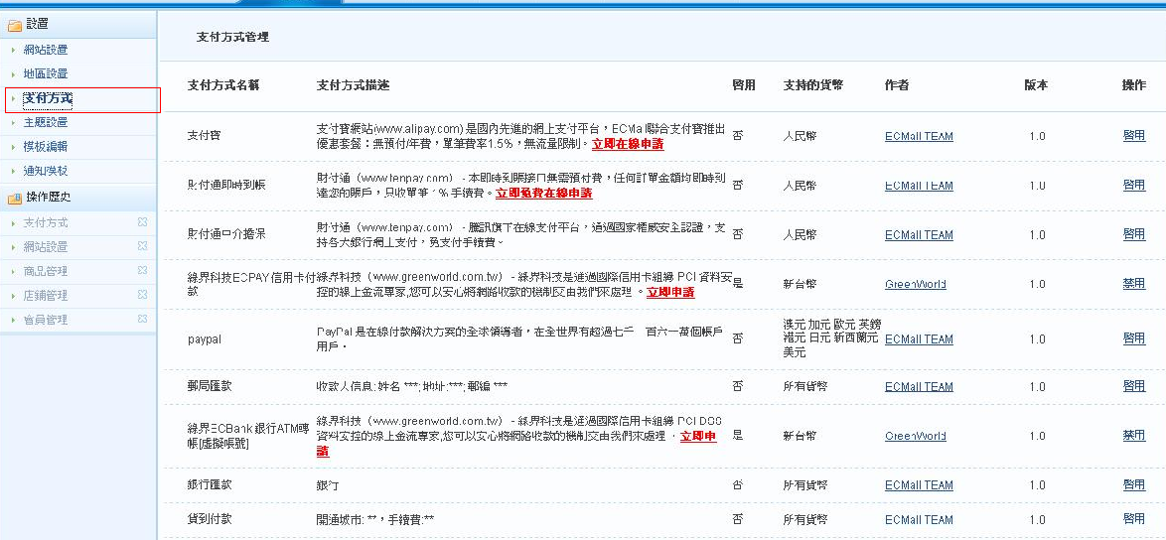
- 選擇您想給賣家使用的金流模組點選”啟用”

- 賣家可由商城前台【用戶中心】【支付方式管理】安裝和設定綠界金流模組
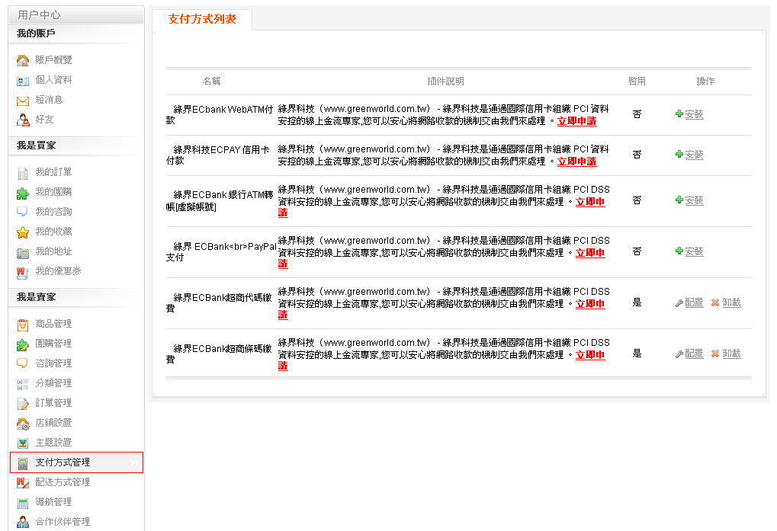

- 於商店編號填入賣家於 ECBank 所申請的商店代號及驗查碼
PS:驗查碼一定要填入,否則交易不會成功回傳
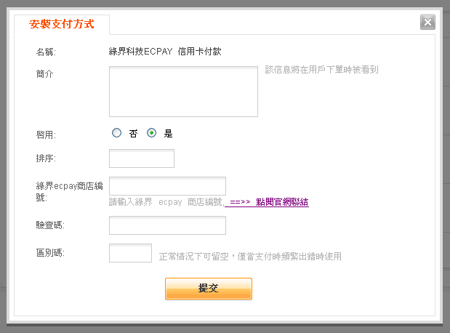
綠界測試商店編號
ecpay 信用卡支付(測試商店編號:3 驗證碼:94499380)
超商代碼繳費 (測試商店編號請用 1111 ,驗證碼不需要輸入)
WebATM 虛擬帳戶(測試商店編號:1111 驗證碼:94499380)
若您在設定安裝支付方式時點下提交後沒有反應，請參考以下敘述做修正：
在你的ECAMLL根目錄下，找到includes/models/payment.model.php，找到第26行,原始碼如下：
'config' => array(
'filter' => 'serialize',
),
將程式碼改寫成：
'config' => array(
'type' => 'array',
'filter' => 'serialize',
),

